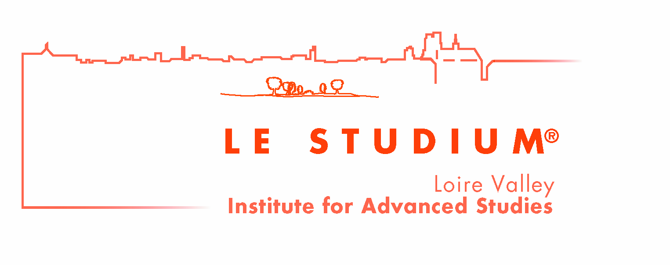

LE STUDIUM ® a ouvert officiellement, le 7 novembre 2011
la campagne d’appel à projets 2012/2013.

L’appel à projets est diffusé auprès des organismes de recherche en région, des universités d’Orléans et de Tours, des pôles labellisés, de compétitivité ou de compétences, des industriels, structurant la région Centre, ainsi qu’aux chercheurs internationaux.

Les porteurs de projets peuvent soumettre leur dossier soit pour accueillir un LE STUDIUM® RESEARCH FELLOW pendant une année dans leur laboratoire, soit pour pourvoir, pour la 8ème année consécutive, la LE STUDIUM® RESEARCH CHAIR. Ils ont ainsi la possibilité de renforcer et compléter leur équipe, de nourrir la réflexion scientifique du laboratoire, de faire émerger de nouvelles voies de recherche.
LE STUDIUM® donne aussi la faculté de créer une équipe virtuelle partageant un objectif commun de recherche , LE STUDIUM® RESEARCH CONSORTIUM : création d’une équipe virtuelle d’un maximum de cinq chercheurs, dont quatre étrangers, partageant un projet de recherche clairement identifié pour une durée maximum de deux ans.
LE STUDIUM® accompagnera les coordinateurs dans la réalisation du projet.

Le calendrier
Novembre 2011 Appels à projets scientifiques
7 février 2012 Fin de soumission des projets
Juin 2012 Décision d’éligibilité des projets par le Conseil scientifique de LE STUDIUM®
Sélection du titulaire de la LE STUDIUM® RESEARCH CHAIR

LE STUDIUM® RESEARCH FELLOW
Sélection et recrutement des candidats juillet 2012/juin 2013
Entrée en fonction janvier 2013/Fin décembre 2013

LE STUDIUM® RESEARCH CHAIR
Durée de validité de la LE STUDIUM® RESEARCH CHAIR 2013/2014 (6 mois) à partir du 01/09/13 jusqu’au 30/09/14

Je vous remercie de la promotion que vous voudrez bien faire de cette information auprès de potentiels porteurs de projets scientifiques, d’une LE STUDIUM® RESEARCH CHAIR ou d’un
LE STUDIUM® RESEARCH CONSORTIUM.

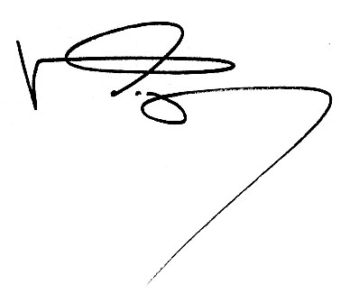L’équipe de LE STUDIUM® reste à votre disposition pour toute information.

Le 7 novembre 2011

Professeur Paul Vigny
Président
LE STUDIUM®

